Инструкция по прошивке устройства «Термозонд».

Необходимо иметь:
- Установленное на компьютере ПО - STM32 ST-Link Utility.
- Программатор ST-Link v2 или аналогичный.
- Кабель-переходник USB3.0 - SWD.
- Файл прошивки.

Порядок действий:
- Подключить кабель-переходник в разъем USB на устройстве.
- Подключить кабель-переходник в разъем на программаторе.
- Подать питание (включить) устройство. Перейти в меню «Статус» чтобы устройство не уходило в режим пониженного энергопотребления.
- Запустить STM32 ST-Link Utility на компьютере. Выбрать Target -> Connect
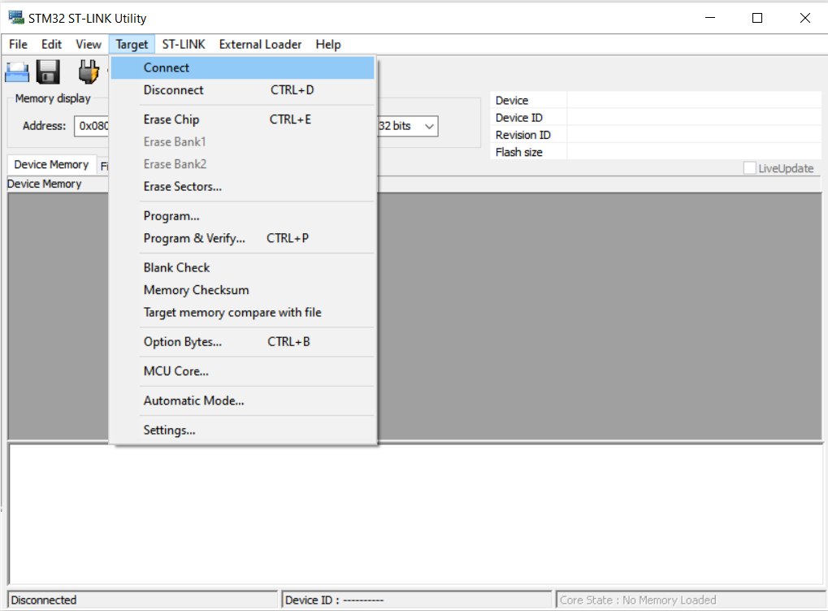

Если все подключено верно контроллер подключится и определится. Версия контроллера может быть другой.
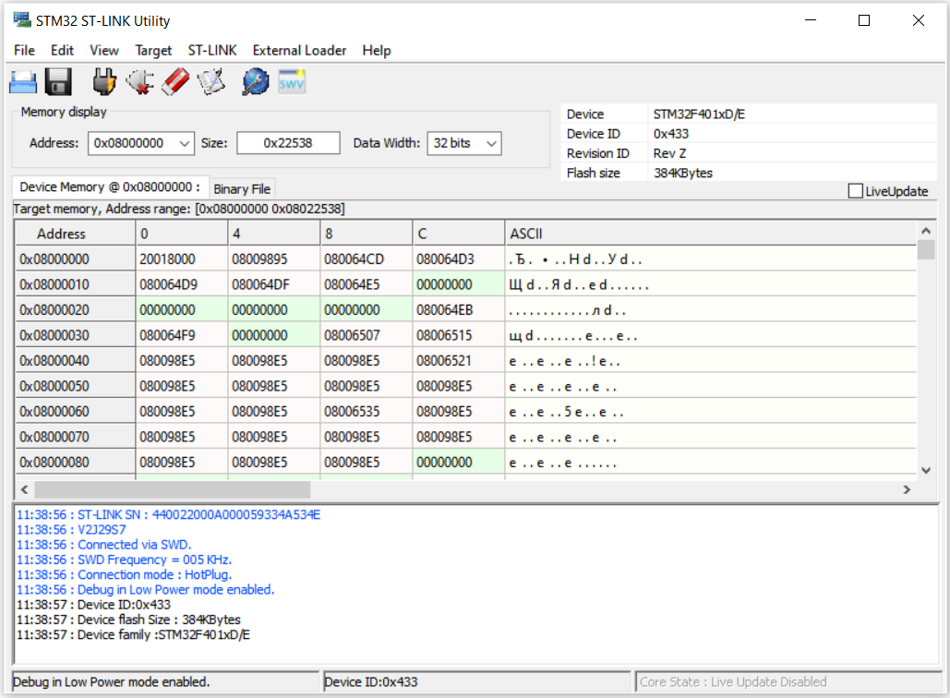

Если контроллер не может подключиться - появится ошибка. Необходимо проверить правильность подключения устройства и программатора.
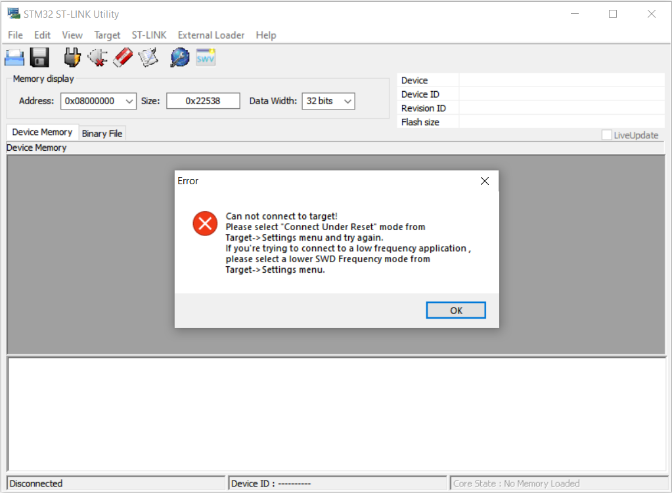

Также, возможно, стоит уменьшить частоту работы шины в настройках до минимально возможной:
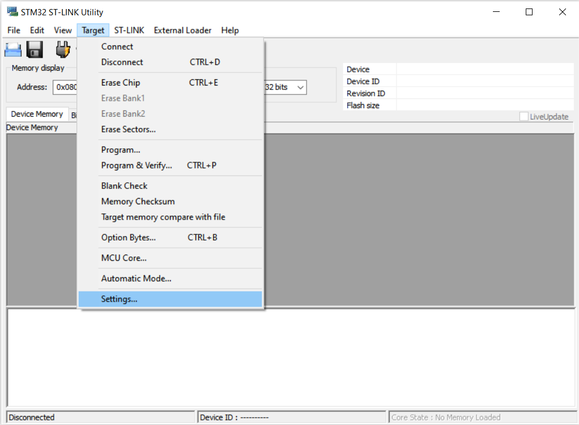
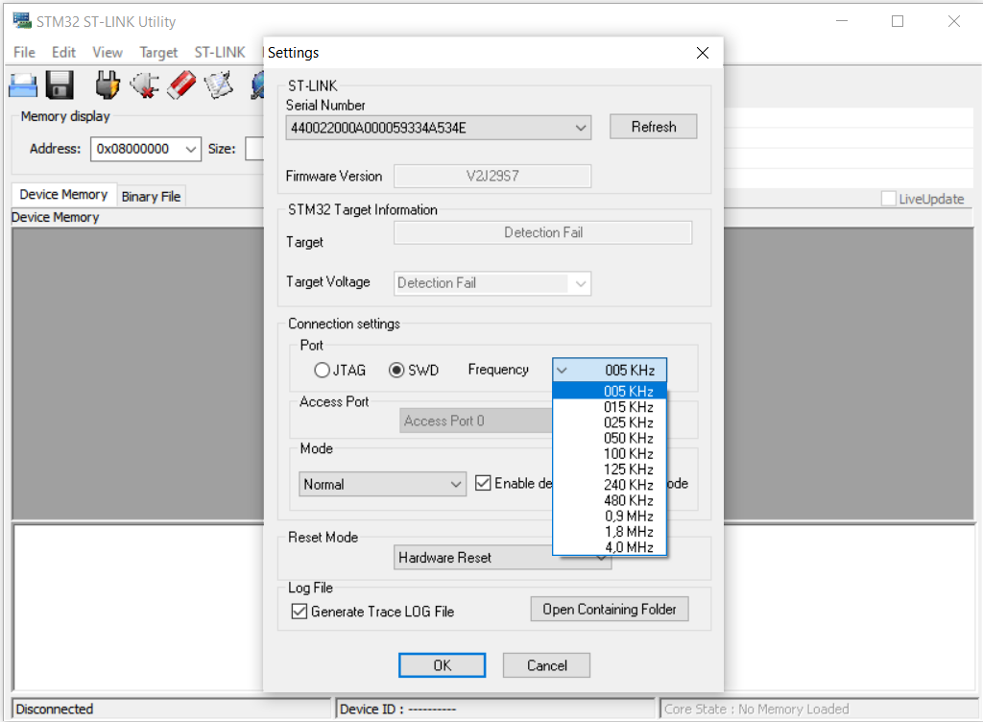

После успешного подключения выбираем Target -> Program and Verify
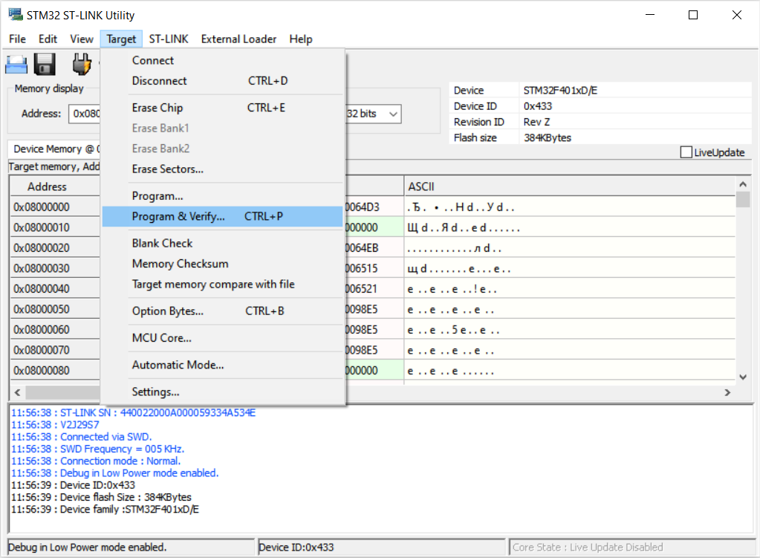

После чего нам предложат выбрать файл прошивки, если его нет во внутреннем буфере программы. Либо откроется окно, где необходимо выбрать файл новой прошивки:
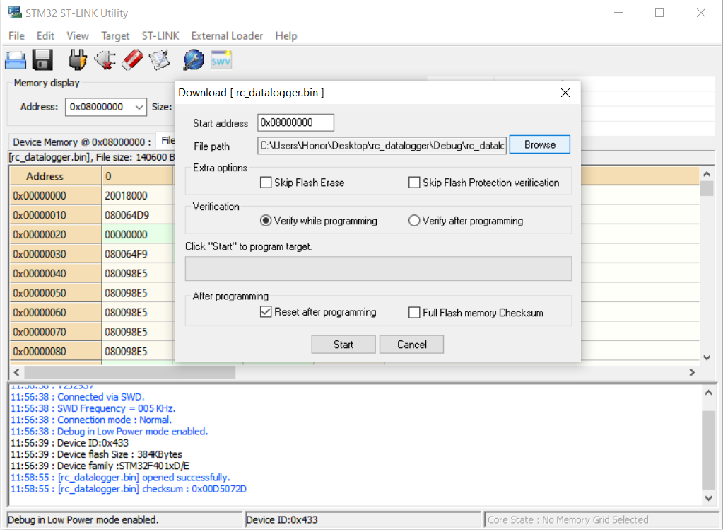

И нажать «Start».
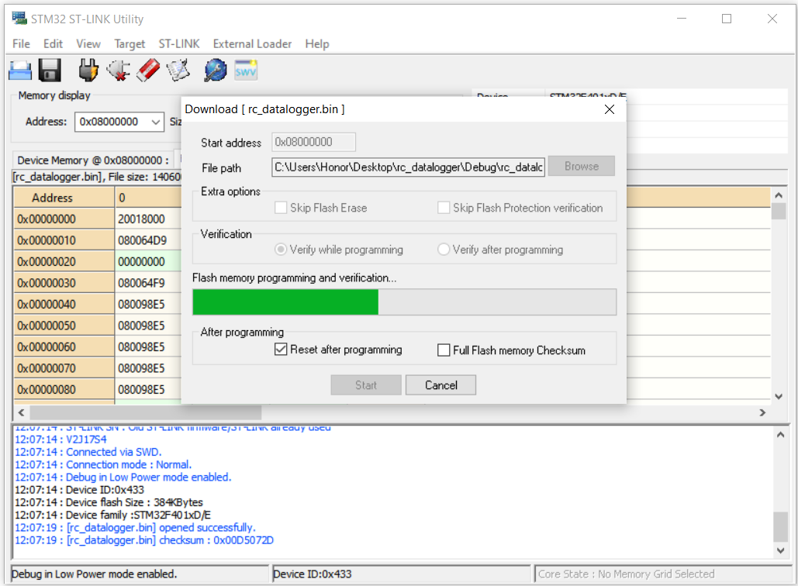

Если частота шины стоит низкой , то загрузка будет происходит долгое время: 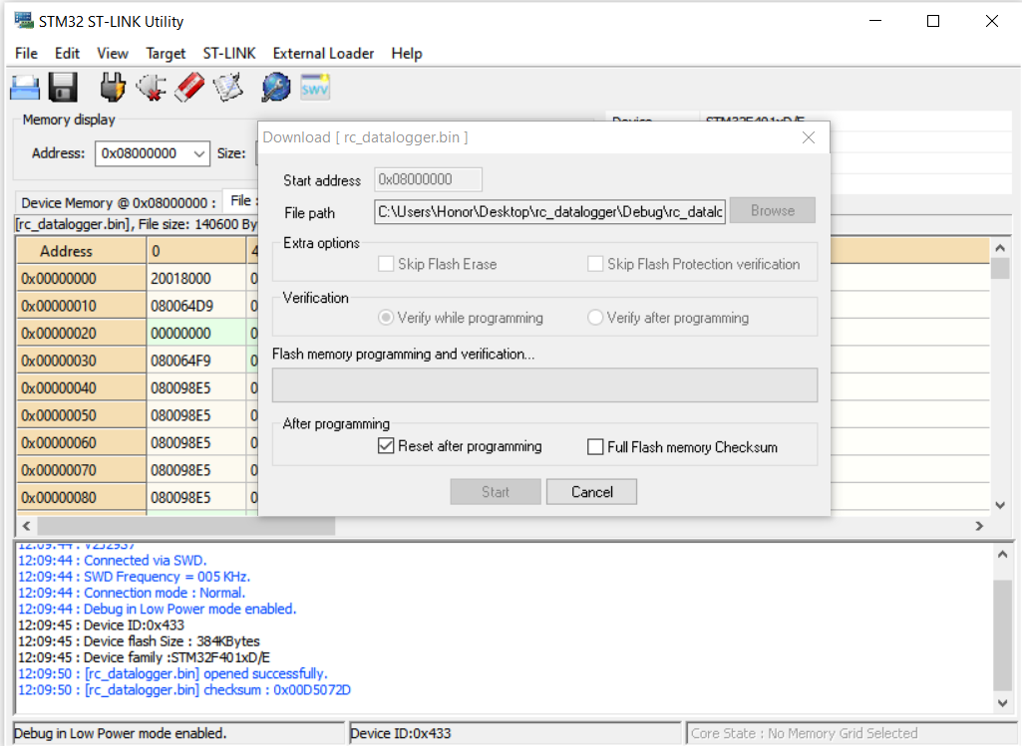
Но загрузка все-таки происходит, о чем сигнализирует мигающий светодиод на программаторе. Так что стоит подождать.

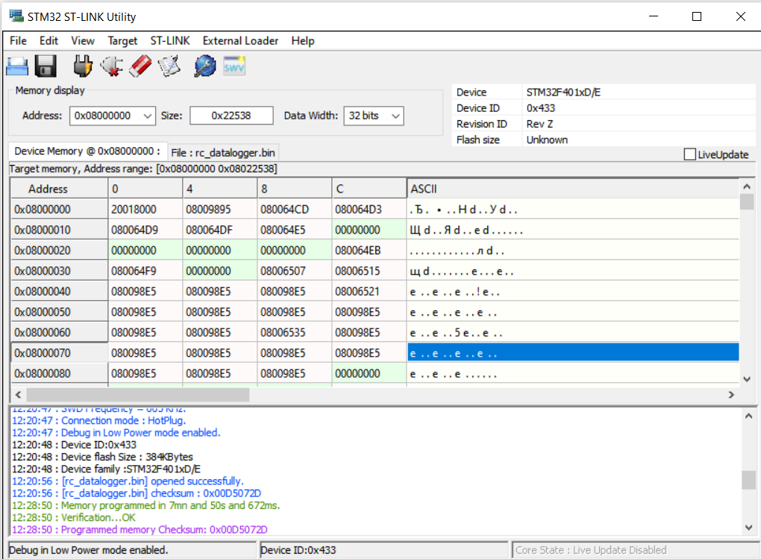

После чего можно все отключить. Прошивка прошла успешно.

